OLAP
(OnLine Analytical Procesing)

Úvod
Prebieha veľa diskusií na témy ako Data Warehousing, Online Analytical Processing a Data Mining. Rôzne projekty sa snažia o riešenie tejto problematiky. V podstate ide o sprístupnenie veľkeho množstva dát v použiteľnej podobe. Často ale nie je sprístupnenie informácií z týchto datových tokov jednoduché. Spomínané prístupy, spoločne nazývané OLAP, by mali pomôcť.

Čo je OLAP?

Pod názvom OLAP sú zahrnuté technológie, metódy a prostriedky, ktoré umožňujú ad-hoc analýzu multidimenzionálnych informácií. OLAP umožňuje užívateľovi pracovať s údajmi velmi flexibilne a analyzuje dáta podľa mnohých hľadísk.
OLAP (On-Line Analytical Processing) je druh softwarovej technológie dovoľujúcej analytikom, manažérom a riaditeľom porozumieť dátam pomocou rýchleho, konzistentného a
interaktívneho prístupu k širokému spektru možných pohľadov na informácie, ktoré boli transformované zo surových dát, aby odrážali skutočný rozmer podniku, tak ako je chápaný z pohľadu používateľa.
Funkcionalita OLAP je charakterizovaná dynamickou multidimenzionálnou analýzou zjednotených podnikových dát, podporujúca analytické a navigačné aktivity koncového používateľa, ktoré zahrňujú:
• Kalkulácie a modelovanie naprieč dimenziami, skrz hierarchie a/alebo naprieč členmi (members)
• Analýza trendov počas postupných časových periód
• Rozdeľovanie podmnožín pre zobrazovanie
• Zostupovanie do nižších úrovní konsolidácie (drill-down)
• Prenikanie do príslušnej detailnej úrovne dát
• Rotácie pre porovnania v nových dimenziách príslušnej oblasti
OLAP je implementovaný vo viac-používateľskom klient/server prostredí a poskytuje
sústavne rýchlu odozvu na dotazy, bez ohľadu na veľkosť databázy a jej zložitosť.

Pravidlá pre OLAP:
1. Multidimenzionálny konceptuálny model
2. Transparentnosť
3. Dostupnosť dát
4. Stabilná výkonnosť
5. Architektúra klient/server
6. Generická dimenzionalita
7. Dynamická manipulácia s riedkymi maticami
8. Podpora viacerých používateľov
9. Neobmedzené operácie naprieč dimenziami
10. Intuitívna manipulácia s dátami
11. Flexibilné výstupy
12. Neobmedzené dimenzie a úrovne agregácií
Multidimenzionálny model dátovej kocky si môžeme najjednoduchšie predstaviť ako priestorovú kocku. každá kocka má niekoľko dimenzií. Na rozdiel od geometrickej kocky môže mať multidimenzionálny databázový model aj viac dimenzií ako tri. MS SQL Server 2000 umožňuje použitie až 64 dimenzií. Príkladom typického trojrozmerného modelu môže byť kocka s dimenziami:
  - čas
  - región
  - produkt
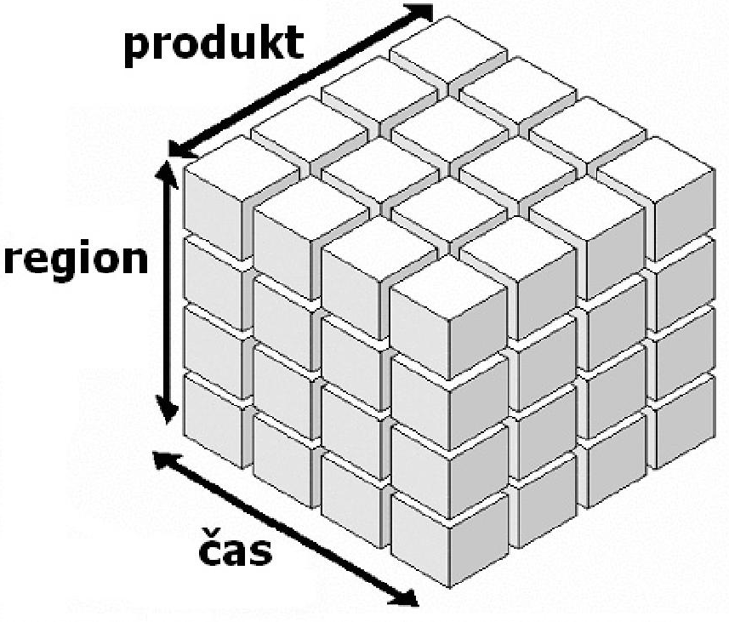

Údaje sa nachádzajú v prienikoch jednotlivých dimenzií. Môžeme analyzovať údaje len za určité obdobie, napríklad aby sme vyhodnotili výsledky reklamnej kampane, alebo sledovanosť webovej stránky za určité obdobie a podobne. Iným príkladom môžu byť údaje z určitého regiónu, ku ktorým má prístup regionálny riaditeľ, pre iné potreby rozhodovania, prípadne marketingové údaje pre jednotlivé produkty, alebo skupiny produktov môžu byť k dispozícií pre produktových manažérov.

Pre vytvorenie prakticky použiteľnej kocky potrebujeme dva typy tabuliek:
  - tabuľky faktov
  - tabuľky dimenzií
Tabuľky faktov – je hlavná tabuľka, na ktorú sú viazané tabuľky dimenzií. Uchováva veľké množstvo dát. Dáta sa nemenia často. Spravidla je len jedna tabuľka faktov pre jednu kocku.
Tabuľky dimenzií – obsahujú usporiadané údaje, sú naviazané na tabuľku faktov, alebo na inú tabuľku dimenzií. Sú spravidla menšie a dáta sa častejšie menia. Tabuľky dimenzií často používajú stromovú (hierarchickú) štruktúru napr:

Čas
◦ rok
◦◦ kvartál
◦◦◦ mesiac

